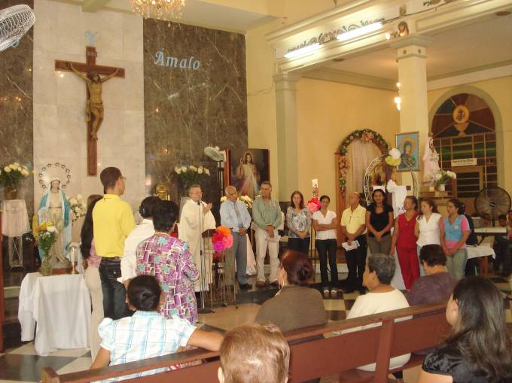
“Conocer es Renovar”
Renovando nuestra oración por los Sacerdotes
Martes 30 de junio de 2009 Protomártires de Roma
Dios nuestro, tú que puedes darnos un mismo querer y un mismo sentir, concédenos a todos amar lo que nos mandas y anhelar lo que nos prometes para que, en medio de las preocupaciones de esta vida, pueda encontrar nuestro corazón la felicidad verdadera. Por nuestro Señor Jesucristo…
Gn 19,15-29 El Señor hizo llover azufre y fuego sobre Sodoma y Gomorra
Salmo 25 Ten compasión de mí, Señor.
Mt 8,23-27 Increpó a los vientos y al lago, y vino una gran calma “En aquel tiempo, Jesús subió a una barca junto con sus discípulos. De pronto se levantó en el mar una tempestad tan fuerte, que las olas cubrían la barca; pero él estaba dormido. Los discípulos lo despertaron, diciéndole: Señor, ¡sálvanos, que perecemos! El les respondió: ¿Por qué tienen miedo, hombres de poca fe? Entonces se levantó, dio una orden terminante a los vientos y al mar, y sobrevino una gran calma. Y aquellos hombres, maravillados, decían: ¿Quién es éste, a quien hasta los vientos y el mar obedecen?”
Hay temor
- Los discípulos se asustan por la fuerza de las olas
- El Maestro está dormido
- Ante el grito de miedo
- Jesús calma el temor y les exige la respuesta de la fe.
Hoy en día tenemos miedo
- Hay mucha angustia.
- Demasiada preocupación: ¿qué será de mañana? ¿Qué pasará?
- ¿Hacia dónde vamos?
Por eso Dios nos habla en este momento
- Para darnos capacidad de preguntar
- Y no sólo de preguntas sino de reflexionar buscando salidas y soluciones
- Jesús ha vencido la muerte ha ganado la resurrección
- Es decir, nos enseña a pasar de la oscuridad a la luz.
- Todos estamos llamados a sobreponerse, navegar hasta la otra orilla y no ceder a la tentación del pánico o de querer retroceder.
Entonces, hay una tormenta
- Y no son los mejores nadadores los que van a salir ilesos.
- Es un problema de todos.
- Como la basura, la delincuencia, las cloacas…
- No es quien puede pagar un vigilante o un cercado eléctrico quien no recibe tormenta.
- No hay que olvidar que Dios lo sabe y nos acompaña
- Dios no deja de ser Dios ni en la guerra ni en la paz, ni en la tribulación ni en el consuelo, ni en la confusión ni en la claridad.
- Muchas veces desechamos a Dios. Puede parecernos lejano en horas de tribulación o cariñoso en horas de consuelo. Distante cuando hay confusión y presente cuando vuelve la claridad.

mrivassnchez@gmail.com

